國家發展委員會 新聞稿
台灣智慧城市國際邁大步
台泰論壇盛況空前，台星新創社群簽署MOU
發布日期：2024年3月20日
發布單位：產業發展處
為擴大我國智慧城市解決方案國際輸出，國發會龔明鑫主委今(20)日出席本會與數位發展部數位產業署、台北市電腦公會共同主辦之「台泰智慧城市論壇」。龔主委強調，台灣推動智慧城市解決方案及系統輸出海外已達破百案，顯示台灣實力深受肯定。今日論壇共計有將近400位來自泰國政府和產業界的嘉賓蒞臨，其中包括20個泰國城市的市長或副市長率領的代表團與會，顯示泰方對發展智慧城市的重視以及與我國合作的期盼，論壇現場盛況空前。
龔主委致詞時表示，台灣推動亞洲･矽谷計畫，積極在台灣各地推動智慧城市，已推動281案智慧城市服務方案，並促成系統整合輸出海外107案，顯見台灣推動智慧城市的實力，深受國際肯定。去(2023)年9月與總統府林佳龍秘書長出訪泰國後，看到台泰有更多合作的商機， 隨即成立台泰智慧城市產業聯盟。本次智慧城市展更提供了百項以上的創新解方，也為後續台泰合作奠定堅實的基礎及發展空間，並期許今日的論壇能夠以更開放的態度探討多元合作方向，更盼未來雙方的合作效益能夠擴散至東南亞市場。
總統府林佳龍秘書長首先感謝泰國貴賓踴躍參與，是本次展覽中最大的訪團。台泰合作在智慧交通、智慧醫療上目前都已經有成功的案例，如遠通電收在曼谷高速公路導入「M Flow」ETC國道電子收費系統，成功改善曼谷M9高速公路的交通問題。中華電信、慧誠智醫、彰化基督教醫院與泰國MD Health醫療集團合作，也在泰國吞武里醫院成功導入智慧醫療，大幅減輕護理人員工作負擔。林秘書長表示，期盼雙方未來能在台泰論壇的基礎上，開展更多無窮的潛力與商機。
中華電信郭水義董事長以台泰智慧城市產業聯盟會長身分致詞表示，未來將透過聯盟與泰國共同於智慧交通、智慧醫療、智慧物流等多個項目進行合作。相信今天論壇是開始的契機，未來台泰將會推出更多發展的可能。
與會的泰國貿易經濟辦事處文那隆(Narong Boonsatheanwong)代表表示，泰國政府致力推動智慧城市，已提出2027年前至少要發展出100個智慧城市的政策目標。台灣是泰國推動智慧城市的重要夥伴，而泰國東部經濟走廊是推展智慧城市很好的示範點，期盼與台灣就技術轉移、淨零轉型等開展更多的合作。
台泰論壇除了由數位發展部數位產業署呂正華署長介紹台灣智慧城市發展藍圖外，也分別由佳研智聯公司進行台灣智慧製造園區的經驗分享，以及佳泰國際投資公司進行台泰智慧製造園區合作經驗的報告。泰方則由數位經濟促進局(Digital Economy Promotion Agency)分享泰國政府智慧城市發展願景，東部經濟走廊辦公室分享泰國商業機會與永續發展，並由安美德(Amata)集團就成功的工業園區開發提供其經驗。
此外，為展現台灣對新南向市場的重視，本次智慧城市展除了台泰論壇外，也由國家新創品牌(Startup Island TAIWAN)與新加坡「創業行動社群(Action Community for Entrepreneurship, ACE)」，簽署合作備忘錄(MOU)。國發會高仙桂副主委表示，新加坡新創生態系排名全球前十大，是全球最活躍的投資地區之一，透過本次MOU的簽署，將強化新加坡和台灣新創生態系的夥伴關係，並建立雙邊新創社群落地服務、商機媒合、在地合作等常態性交流互動，促成兩地新創實質的合作機會，邁向更成功的道路。

聯絡人：產業發展處詹方冠處長
辦公室電話：（02）2316-5850
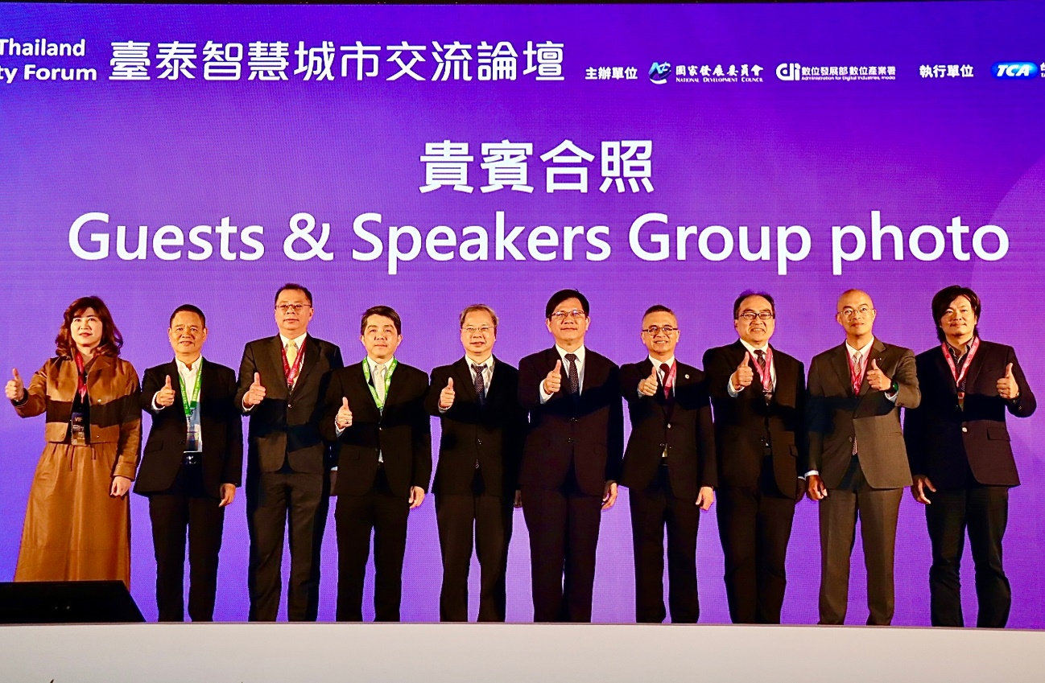
圖1 台泰智慧城市交流論壇大合照
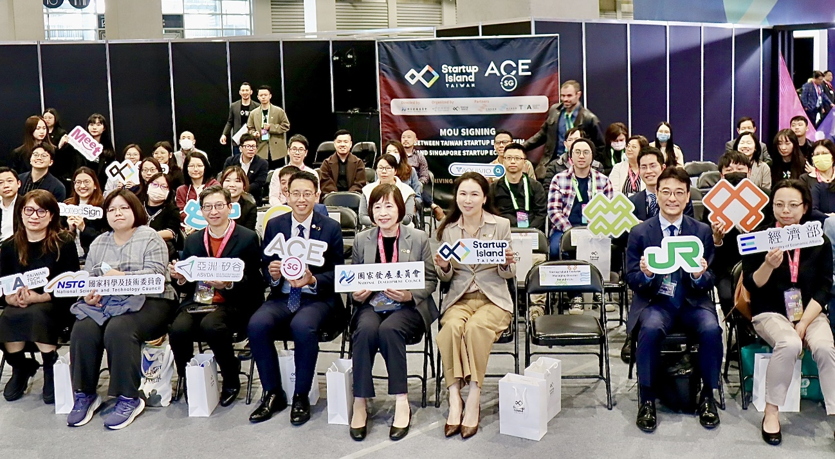
圖2 台灣及新加坡新創社群簽署MOU大合照

